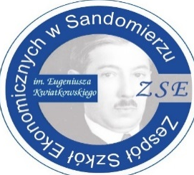
ZESPÓŁ SZKÓŁ
EKONOMICZNYCH
IM. EUGENIUSZA
KWIATKOWSKIEGO
W SANDOMIERZU

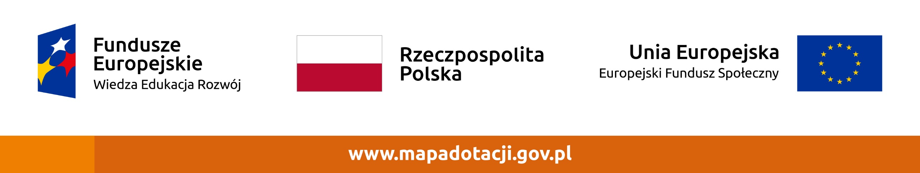
realizuje projekt dofinansowany
z Funduszy Europejskich
„Sandomierski Ekonomik zdobywa mobilności zawodowe w Hiszpanii”

Celem projektu jest podniesienie kluczowych kompetencji i umiejętności zgodnych z kształconym zawodem poprzez odbycie stażu w firmach zagranicznych oraz poprawa nauczania i uczenia się języków obcych

Dofinansowanie projektu z UE: 593 830, 50 PLN

